ПРОЕКТ

«Радуга эмоций»

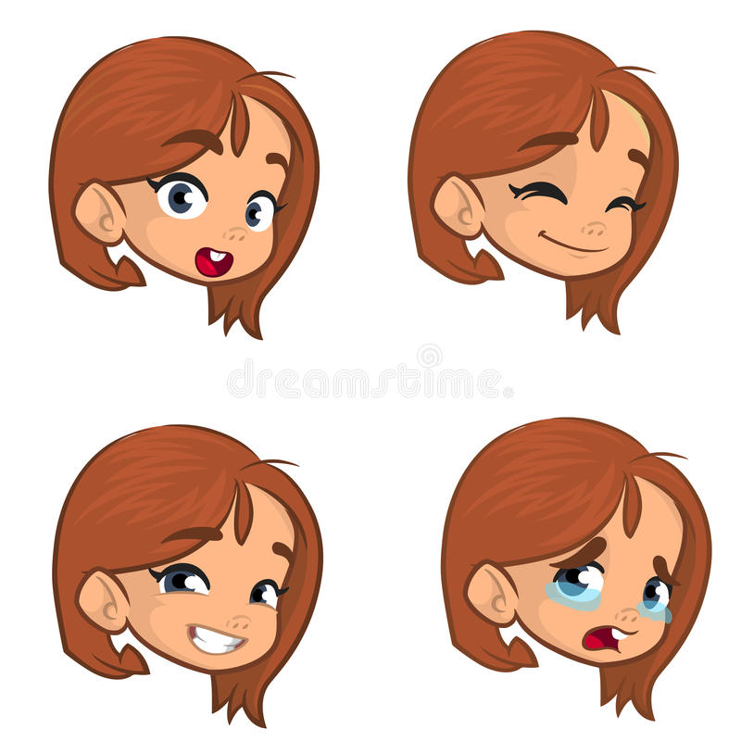

Автор: учитель-дефектолог Е.В.Солнцева

Участники проекта: дети старшей группы «Бусинки»
Тип проекта: практико-ориентировочный
Длительность проекта: краткосрочный ( 13-17 сентября2021 г)
Актуальность темы
Надо ли развивать эмоциональную отзывчивость в современном обществе? Безусловно, надо, ведь эмоциональная отзывчивость во все времена была и будет отправной точкой развития гуманных чувств, отношений между людьми. Страшный дефицит нашего времени – дефицит доброты! Данное явление имеет непосредственно отношение к наиболее значимой проблеме – психологическому здоровью детей. Ни для кого не секрет, что когда близкие взрослые любят ребенка, хорошо относятся к нему, признают его права, постоянно внимательны к нему, он испытывает эмоциональное благополучие - чувство уверенности, защищенности. В таких условиях развивается жизнерадостный, активный психически здоровый ребенок. Но, к сожалению, в наш прогрессивный век все меньше и меньше времени у нас взрослых остается на общение с детьми, а ребенок остается, не защищен от всего многообразия переживаний, которые у него непосредственно возникают в повседневном общении с взрослыми и сверстниками. В итоге с каждым годом увеличивается количество эмоционально-неблагополучных детей, которые требуют особо внимания со стороны педагогов. Воспитание сочувствия, отзывчивости, гуманности являются неотъемлемой частью нравственного воспитания. Ребенок, понимающий чувства другого, активно откликающийся на переживания окружающих людей, стремящийся оказать помощь другому человеку, попавшему в трудную ситуацию, не будет проявлять враждебность и агрессивность.
Поступая в детский сад, ребенок попадает в новые, непривычные условия, в окружение незнакомых ему взрослых и детей, с которыми приходится налаживать взаимоотношения. В этой ситуации взрослые должны объединить усилия для обеспечения эмоционального комфорта ребенка, развития умения общаться со сверстниками.
Для практического учителя-дефектолога поведение ребенка, развитие его эмоциональной сферы является важным показателем в понимании мира маленького человека и свидетельствует о его психическом состоянии, благополучии, возможных перспективах развития.
Поэтому взрослые (родители и педагоги) должны стремиться к установлению тесных эмоциональных контактов с ребенком, так как взаимоотношения с другими людьми, их поступки – важнейший источник формирования чувств дошкольника: радости, нежности, гнева и других переживаний.
Ценность занятий по программе “Радуга эмоций” состоит в том, что благодаря развитию эмоциональной сферы, дети расширяют круг осознаваемых чувств, они начинают глубже понимать себя и окружающих людей, им становится легче наладить дружеские отношения внутри коллектива сверстников.
Основываясь на выше сказанное, я считаю, чтобы помочь ребенку понять свое эмоциональное состояние и научиться управлять собой, необходимо развивать у детей эмоциональную сферу. Поэтому в дошкольных учреждениях необходимо проводить целенаправленную профилактическую и коррекционную работу, направленную на развитие эмоциональной сферы личности дошкольников, так и возник проект «Радуга эмоций»
Участники проекта:
• дети;
• учитель-дефектолог
• воспитатели
Цель проекта: способствовать развитию эмоционально сферы детей дошкольного возраста.
Задачи:
• разработать методическое обеспечение, необходимое для организации процесса по профилактике нарушений и коррекции эмоционально-личностной сферы у детей;
• научить детей понимать эмоциональные состояния свои и окружающих людей;
• дать представление о способах выражения собственных эмоций (мимика, жесты, поза, слова) ;
• совершенствовать способность управлять своими чувствами и эмоциями.
Новизна
Эмоциональное развитие детей дошкольного возраста является приоритетным в системе дошкольного воспитания в силу своей особой значимости в социальном развитии ребёнка, приобщение его к активной целенаправленной деятельности, определяющей как психоэмоциональное самочувствие ребёнка, так и успех любой деятельности.
В современной отечественной психологии часто используются понятие «эмоциональный комфорт», «эмоциональное развитие».
Данный опыт является творческим преобразованием современных подходов к вопросу эмоционального развития дошкольников и возможности активного включения их в педагогический процесс.
Принципы:
Работая с детьми по данной теме проекта, я руководствуюсь следующими принципами:
1. Не навязывайте себя никому, в том числе и детям, с которыми вы хотите заниматься. Если по каким-то причинам детям не понравилось занятие, значит, отложите его до лучших времен, и попробуйте понять, что вы сделали не так.
2. Остановитесь – если не знаете, как воздействовать. В процессе занятий с детьми могут возникнуть трудности, устранить которые сразу не получается. Проигнорируйте это событие, продолжайте вести занятие так, как будто ничего не произошло.
3. Исключите неприязнь к детям и свои отрицательные эмоции на момент ваших занятий с ними.
4. Соблюдайте принцип равенства и сотрудничества с детьми. Помните, что вы взрослый, потому что ведете занятие, во всем остальном вы такой же участник, как дети. Вы так же ползаете с ними по полу, показываете различные эмоции, рисуете. Вы – образец того свободного творческого поведения, которому невольно подражают и к которому тянутся дети.
5. Не фиксируйте внимание на неудачах, не делайте замечаний, даже если вы искренне желаете в этот момент что-то исправить, кому-то помочь, кого-то больше подбодрить. Избыток вашего внимания или отрицательная оценка способны нарушить эмоциональное благополучие ребенка, а значит – навредить ему.
6. Давайте качественные оценки, если не можете удержаться от них. На занятиях не бывает правильных и неправильных действий, здесь у всех все получается, все проявляют себя, как могут и как хотят, не боясь заслужить порицание, осуждение.
7. Не сравнивайте детей с кем-либо в невыгодном свете, не ставьте никого в пример. Помните, что здесь главное - не результативные достижения, а внутренняя свобода, эмоциональное благополучие.
8. Используйте разные формы несловесной поддержки ребенку – улыбку, поглаживание по голове, обнимание за плечи и т д.
Ожидаемый результат:
дети должны знать:
- радость, удивление, страх, гнев, горе, интерес;
- о существовании индивидуальных особенностей своих и своих сверстников.
дети должны уметь:
- понимать и описывать свои желания и чувства;
- осознавать и описывать свои физические и эмоциональные ощущения;
- воспроизводить выразительные позы и движения;
- уступать друг другу в конфликтных ситуациях;
- передавать заданное эмоциональное состояние при помощи мимики, пантомимики.
В занятиях используются следующие методические средства:
• Ролевые игры, которые основываются на понимании социальной роли человека в обществе
• Релаксационные методы - использование упражнений, основанных на методе активной нервно-мышечной релаксации.
• Использование эмоционально-символических методов - групповое обсуждение различных чувств: радости, гнева; направленное рисование, т. е. рисование на определенные темы.
• Коммуникативные упражнении, при которых происходит тренировка способностей невербального воздействия детей друг на друга.
• Игры, направленные на развитие воображения: вербальные игры, невербальные игры, “мысленные картинки”.

Этапы проектной деятельности.
I. Этап – Подготовительный
Цель: выявить наличие сформированных знаний о социальных эмоциях.
Диагностические методы для предварительной диагностики умения понимать и распознавать эмоции, сопереживать окружающим людям:
• подбери эмоцию;
• узнай эмоцию;
• беседа об эмоциональных ситуациях;
Беседа об эмоциональных ситуациях
Проведение исследования: сначала наблюдали за детьми в разных видах деятельности. Затем задавали ребенку вопросы:
Можно ли смеяться, если твой товарищ упал? Почему?
Можно ли обижать животных? Почему?
Нужно ли делиться игрушками с другими детьми? Почему?
Если ты сломал игрушку, а воспитатель подумал на другого ребенка, нужно ли сказать, что это ты виноват? Почему?
Можно ли шуметь когда другие отдыхают? Почему?
Можно ли драться, если другой ребенок отобрал у тебя игрушку? Почему?
Качественный анализ полученных данных
Результаты анализа полученных данных показал, что у детей недостаточно сформированы знания о социальных эмоциях.
II этап – практический
упражнения, как часть занятия, проводятся 1 раз в день в течение одной недели.
Структура комплекса упражнений, как части занятия:
Каждое занятие состоит из трех частей: разминка, основная часть и заключительная часть.
В разминку входит приветствие и ставит своей целью, включить детей в работу.
Основная часть определяется содержанием темы, рассматриваются определенные эмоции.
Заключительная часть – снятие у детей эмоционального возбуждения, подведение итогов занятия.
III этап – заключительный
- Оценка эффективности реализации проекта.
- Анализ проведенной работы.
- Отбор наиболее эффективных методов и технологий, направленных на развитие эмоционально-личностной сферы детей дошкольного возраста и педагогов доу.
- Методическое оформление результатов проекта.
- Оформление фотоотчета проекта.
- Распространение опыта работы: «Путешествие в волшебную страну эмоций»
(открытое занятие совместно с воспитателями, учителем-дефектологом и детьми) .
Ожидаемый результат
- Дети научились понимать свое и окружающих людей эмоциональное состояние;
- Имеют представление о способах выражения собственных эмоций;
- Умеют управлять своими эмоциями и чувствами.
Для того, что бы дать оценку результативности данного проекта была проведены следующие методы: наблюдение за детьми в различных ситуациях, беседы с детьми.
По результатам наблюдений и бесед, можно сказать, что данный проект благоприятно влияет на психическое состояние детей старшего дошкольного возраста.
Таким образом, можно сделать следующий вывод: развитие ребенка теснейшим образом связано с особенностями мира его чувств и переживаний. Эмоции, с одной стороны, являются “индикатором” состояния ребенка, с другой стороны сами существенным образом влияют на его познавательные процессы и поведение, определяя направленность его внимания, особенности восприятия окружающего мира, логику суждений.
Все без исключения эмоции полезны, если мы осознаем их и “ладим” с ними, то тогда мы сможем ими управлять. Но если мы прячем их за “ширму”, они, во-первых, будут недоступны, когда понадобятся, ведь мы их не одолеем, если подведет “ширма”, прорвись они – нам, же и повредят.
Поэтому, в первую очередь необходимо развивать эмоциональную сферу, а потом благодаря развитому направлять свою деятельность в другие сферы.

